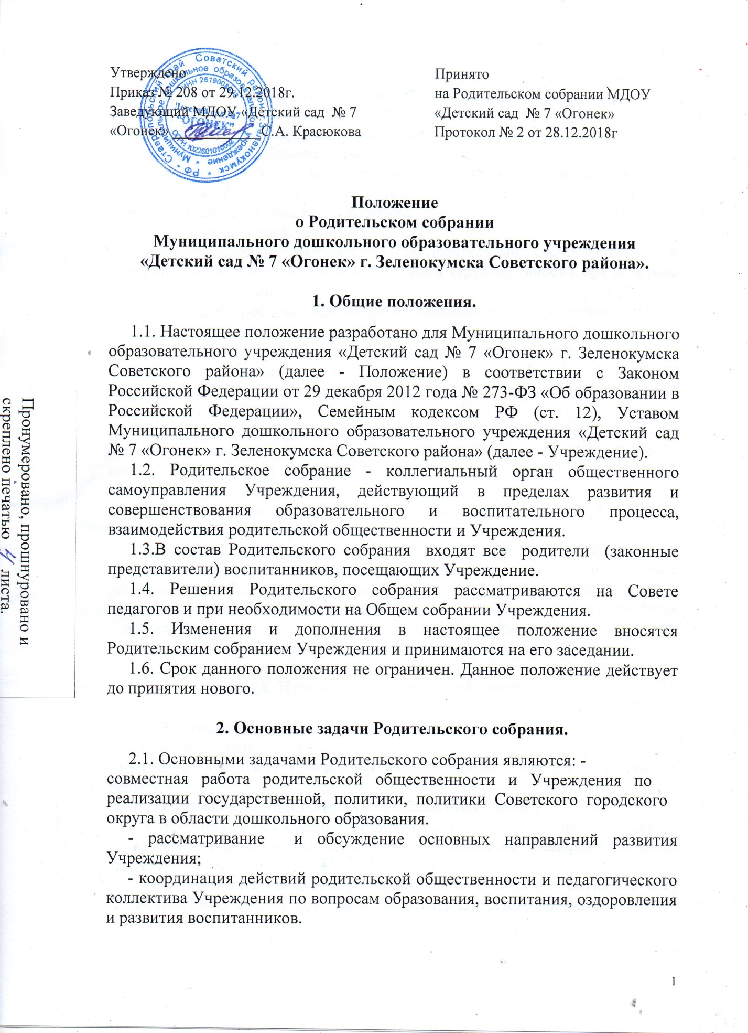

3. Функции Родительского собрания.

3.1. Родительское собрание Учреждения:
- выбирает членов Совета Учреждения;
- знакомится с Уставом и другими локальными актами Учреждения, касающимися взаимодействия с родительской общественностью, поручает Совету Учреждения решение вопросов о внесении в них необходимых изменений и дополнений;
- изучает основные направления образовательной, оздоровительной и воспитательной деятельности в Учреждении (группе), вносит предложения по их совершенствованию;
- обсуждает проблемы организации дополнительных образовательных, оздоровительных услуг воспитанникам, в том числе платных в Учреждении;
- заслушивает информацию заведующей, отчеты педагогических и медицинских работников о состоянии здоровья детей, ходе реализации образовательных и воспитательных программ, результатах готовности детей к школьному обучению;
- заслушивает информацию воспитателей групп, медицинских работников о состоянии здоровья детей группы, ходе реализации образовательных и воспитательных программ, результатах готовности детей к школьному обучению, итогах учебного года;
- решает вопросы оказания помощи воспитателям группы в работе с неблагополучными семьями;
- участвует в планировании совместных с родителями (законными представителями) мероприятий в Учреждении (группе): групповых родительских собраний, родительских клубов, дней открытых дверей и др.;
- планирует организацию развлекательных мероприятий с детьми сверх годового плана, обеспечение их подарками к Новому году и другим праздникам.

4. Права Родительского собрания.

4.1. Родительское собрание имеет право:
- выбирать членов Совета Учреждения;
- требовать у Совета Учреждения выполнения и контроля выполнения его решений.
4.2. Каждый член Родительского собрания имеет право:
- потребовать обсуждение родительским собранием любого вопроса, входящего в его компетенцию, если это предложение поддержит не менее одной трети членов собрания;
- при несогласии с решением Родительского собрания высказать свое мотивированное мнение, которое должно быть занесено в протокол.

5. Организация управления Родительским собранием.

5.1. В состав Родительского собрания входят все родители (законные представители) воспитанников учреждения (группы).
5.2. Родительское собрание избирает из своего состава членов Совета Учреждения.
5.3. Для ведения заседаний Родительское собрание из своего состава выбирает председателя и секретаря сроком на один учебный год. Председателем как правило, выбирают председателя Совета Учреждения.
5.4. В необходимых случаях на заседание Родительского собрания приглашаются педагогические, медицинские и другие работники Учреждения, представители общественных организаций, учреждений, родители, представители Учредителя. Необходимость их приглашения определяется председателем Совета Учреждения.
5.5. Общее Родительское собрание Учреждения ведет заведующий Учреждением совместно с председателем Совета Учреждения.
5.6. Родительское собрание группы ведет председатель Родительского собрания группы.
5.7. Председатель Родительского собрания:
- обеспечивает посещаемость родительского собрания совместно с председателями родительских собраний групп;
- совместно с заведующим Учреждением организует подготовку и проведение Родительского собрания;
- совместно с заведующим Учреждением определяет повестку дня Родительского собрания;
- взаимодействует с председателями родительских собраний групп;
5.8. Родительское собрание работает по плану, составляющему часть годового плана работы Учреждения.
5.9. Общее Родительское собрание собирается не реже 2 раз в год, групповое Родительское собрание - не реже 1 раза в квартал.
5.10. Заседания Родительского собрания правомочны, если на них присутствует не менее половины всех родителей (законных представителей) воспитанников Учреждения (группы).
5.11. Решение Родительского собрания принимается открытым голосованием и считается принятым, если за него проголосовало не менее двух третей присутствующих.
5.12. Организацию выполнения решений Родительского собрания осуществляет Совет Учреждения.
5.13. Непосредственным выполнением решений занимаются ответственные лица, указанные в протоколе заседания Родительского собрания. Результаты докладываются Родительскому собранию на следующем заседании.

6. Взаимосвязи Родительского собрания
с органами самоуправления учреждения.

6.1. Родительское собрание взаимодействует с Советом Учреждения, Педагогическим советом.

7. Ответственность Родительского собрания.

7.1. Родительское собрание несет ответственность:
- за выполнение закрепленных за ним задач и функций;
- соответствие принимаемых решений законодательству РФ, нормативно правовым актам.

8. Делопроизводство Родительского собрания.

8.1. Заседания Родительского собрания оформляются протоколом.
8.2. В протоколе фиксируются:
- дата проведения заседания;
- количество присутствующих;
- приглашенные;
- повестка дня;
- ход обсуждения вопросов, выносимых на Родительское собрание;
- предложения, рекомендации и замечания родителей (законных представителей), педагогических и других работников Учреждения, приглашенных лиц;
- решение Родительского собрания.
8.3. Протоколы подписываются председателем и секретарем Родительского собрания.
8.4. Нумерация протоколов ведется от начала учебного года.
8.5. Протоколы Родительского собрания хранится в делах Учреждения 5 лет и передается по акту (при смене руководителя).
8.6. Протоколы Родительского собрания группы хранится у воспитателей группы с момента комплектования группы до выпуска детей в школу.

